Nieuwe Bridgekoffers van de Stichting Promotie Bridge Uitgeest
De wedstrijdkoffers en leerkoffers zijn vervangen door gecombineerde thema/wedstrijdkoffers, die zowel als wedstrijdkoffer en als leerkoffer gespeeld kunnen worden.
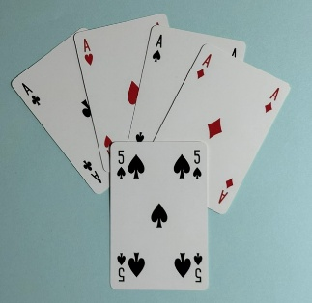
Elke koffer bevat 24 spellen. De eerste 16 spellen hebben een thema dat gebaseerd is op Vijfkaart Hoog en een toelichting op bieden en spelen.
Er zijn koffers voor beginners en voor gevorderden. De Thema’s staan op onze website.
Als men aan de wedstrijd wil meedoen, moet men de eerste 16 spellen spelen en moet het scoreformulier volledig worden ingevuld.
Voor het geval dat men niet genoeg heeft aan 16 spellen, zitten in de koffer nog 8 extra spellen, soms met een frequentiestaat en soms met een korte toelichting op bieden en spelen.
De koffers worden uitgeleend voor € 4,- voor een periode van maximaal 1 week. De gewonnen tegoedbonnen blijven geldig.
De Stichting PBU beschikt nu over 3 koffers voor beginners en 3 voor gevorderden.
De eerste ervaring met deze koffers is zeer positief, omdat elk spel een thema heeft dat is gebaseerd op Vijfkaart Hoog en omdat er een goede toelichting per spel is.
Reserveren en het ophalen en terugbrengen blijft ongewijzigd en staat op onze website.

